“防治出生缺陷,助力健康扶贫”

我们在行动

为认真落实党的十九大健康中国战略部署,体现党和政府对妇女儿童的关爱,进一步宣传普及预防出生缺陷科学知识,有效防范出生缺陷风险,呼吁全社会关注预防出生缺陷事业、降低新生儿的出生缺陷发生率、关爱出生缺陷儿,提高全民出生人口素质, 《四川省2018年“中国预防出生缺陷日”主题宣传活动方案》成都市卫生计生委,联合省妇儿エ委办、省残联、采取省、市、区三级联动,共同开展以“防治出生缺陷,助力健康”为主的预防出生缺陷主题宣传活。

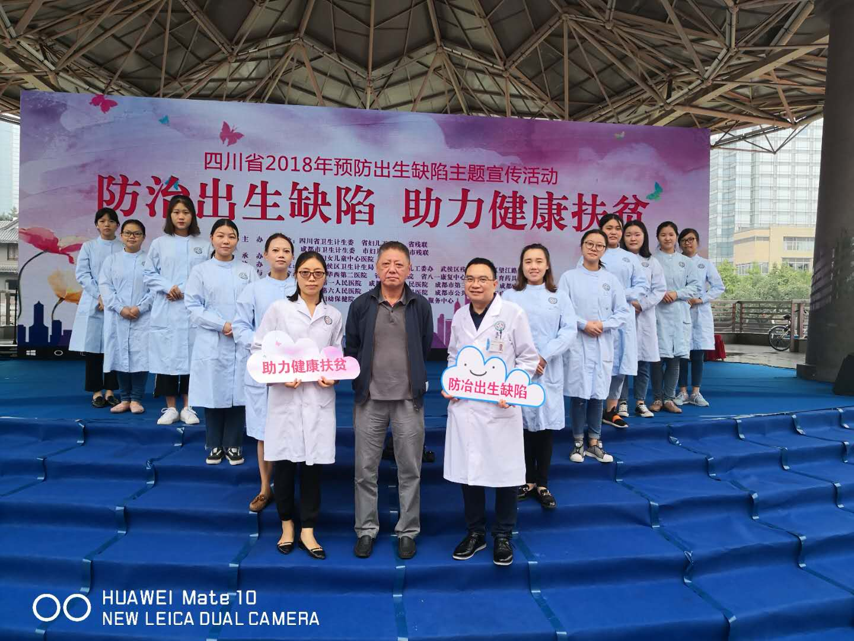

2018年9月12日上午主题活动：“防治出生缺陷,助力健康扶贫”在（主会场）:成都市武侯区府南河音乐广场举行。我院由医务科王伟领队，儿科张朝勇、产科丽娟，陈丽带领我院10余人护士方队参加主题活动。

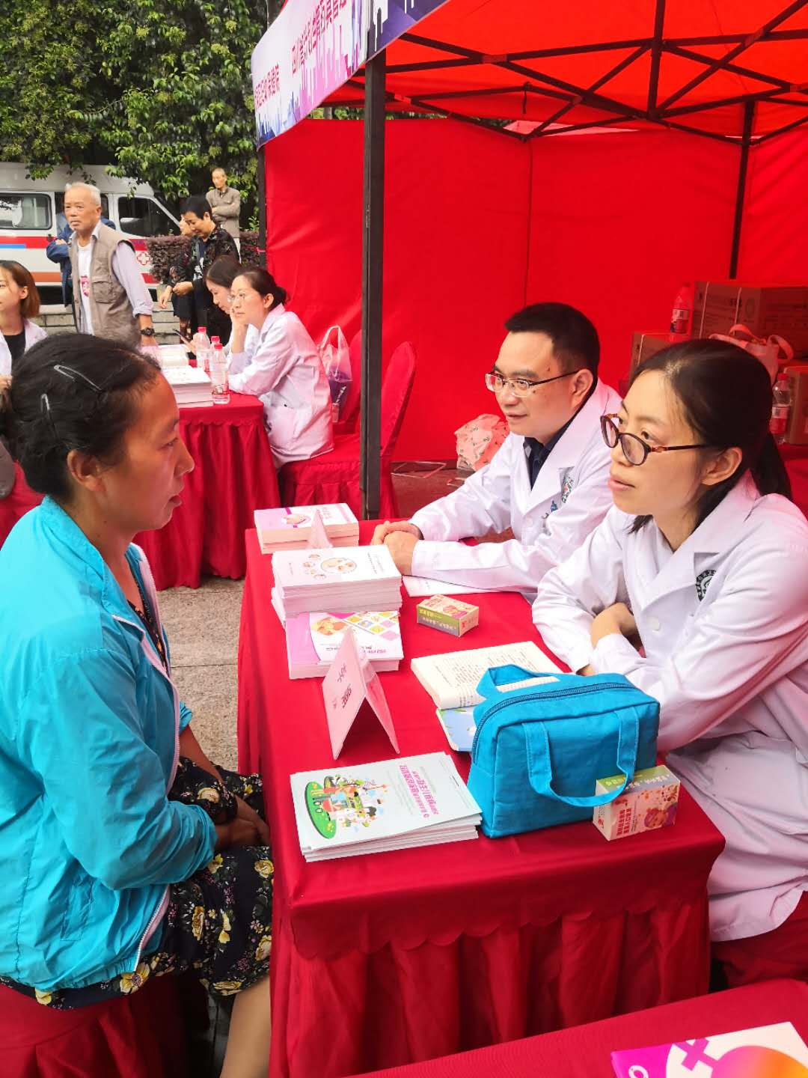

活动于上午9:30时在成都市武侯区府南河音乐广场举行。武侯区政府领导致辞,市、省卫生计生委领导讲话，志愿者宣读预防出生缺陷铝议节，发放“安心妈妈包”。专家宣讲预防出生缺陷知识、进行义诊，活动取得圆满成功。